PART I
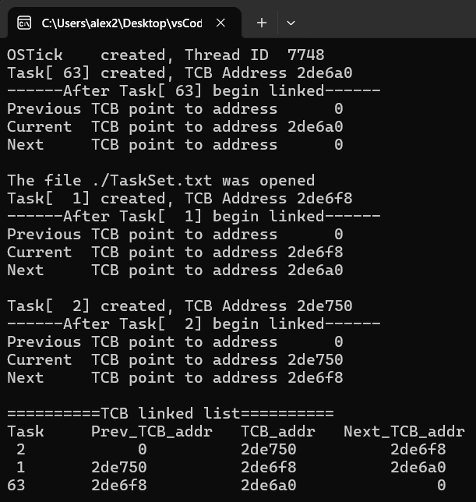

- 在"Micrium / Software / uCOS-II / Ports / Win32 / Visual Studio / os_cpu_c.c"的OSTCBInitHook()中修改並印出TCB Address。
- 在"Micrium/Software/uCOS-II/Source/os_core.c"的OS_TCBInit()印出TCB linked資訊
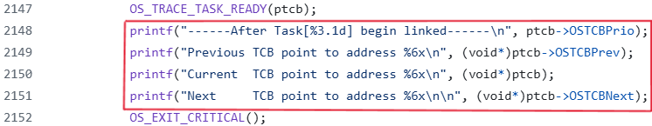
- 在" Microsoft/Windows/Kernel/OS2/main.c "的main()印出TCB linked list
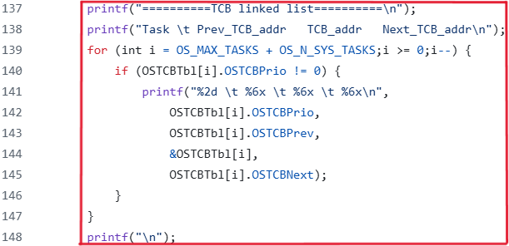

PART II
- 在"Micrium/Software/uCOS-II/Source/ucos_ii.h"的task_para_set新增變數:
TaskRemainTime:剩餘執行時間
TaskDeadLine:任務到期時間
TaskResponseTime:從到達到結束的詩間
TaskDelay:應該延遲的時間
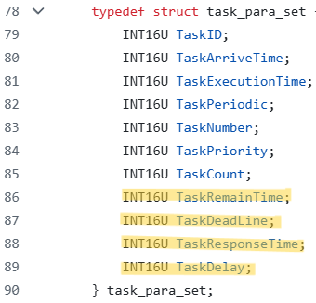
- 在"Microsoft/Windows/Kernel/OS2/app_hooks.c"的InputFile設定上述初始值。
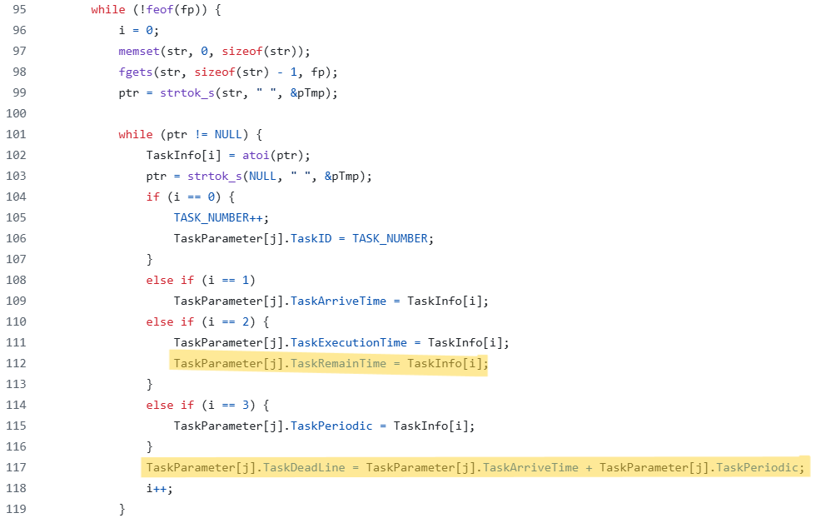

- 在" Microsoft/Windows/Kernel/OS2/main.c"
  - task():在RM下的執行過程，並加入miss deadline的處理機制。程式一開始先根據任務的抵達時間讓任務延遲啟動，之後進入主要的執行迴圈，只要系統尚未偵測到 miss deadline，就會讓任務依序執行並記錄執行情況。若任務順利執行完畢，則更新其週期性參數，包括下一次的抵達時間、回應時間等，並在任務完成時輸出執行結果。最後面的if用於偵測前後任務為同一個時的情況。最後的while用於miss deadline後的狀況，跳出原執行迴圈，進入無窮迴圈。
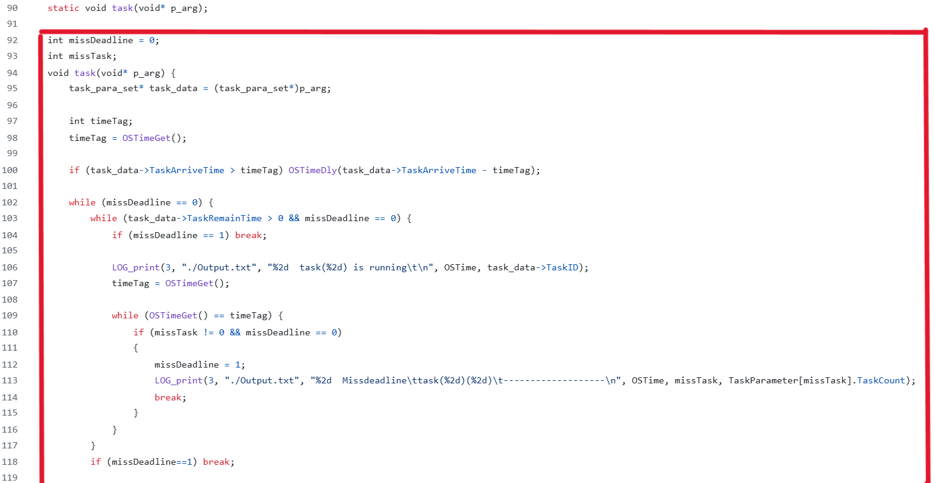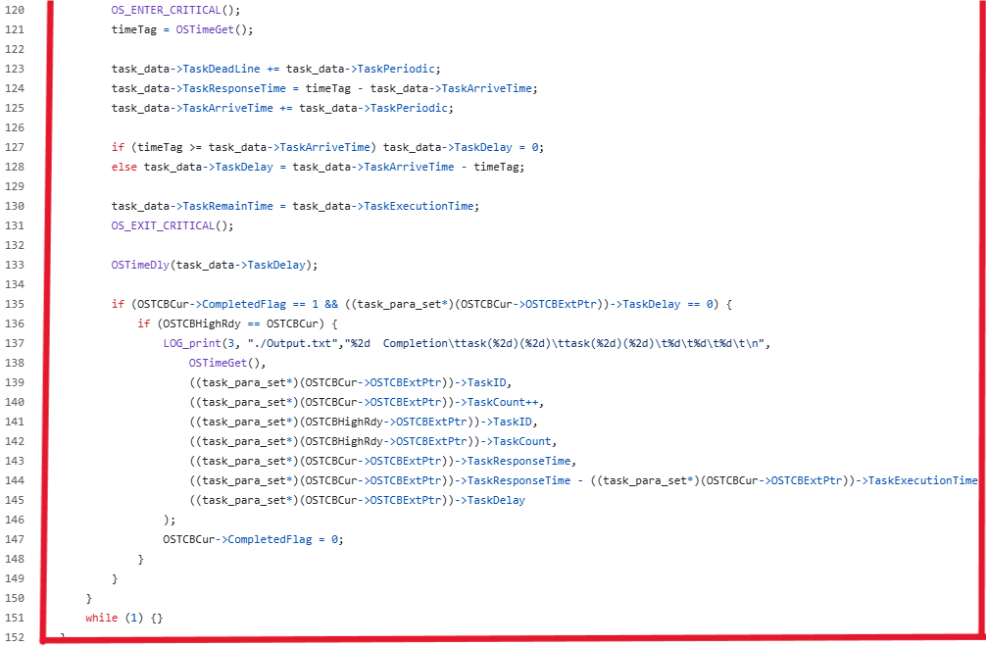

  - main():在任務資料進入TaskParameter時，比較任務的TaskPeriodic大小，由小到大，依順序分配 TaskPriority
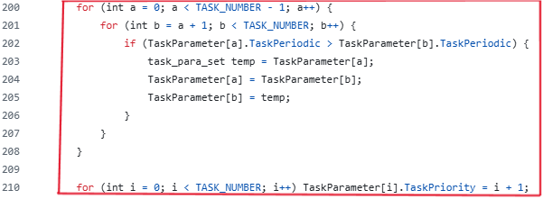
- 在" Micrium/Software/uCOS-II/Source/os_core.c"
  - OSTimeTick:更新TaskTimeRemain，並確認任務是否完成和到期。
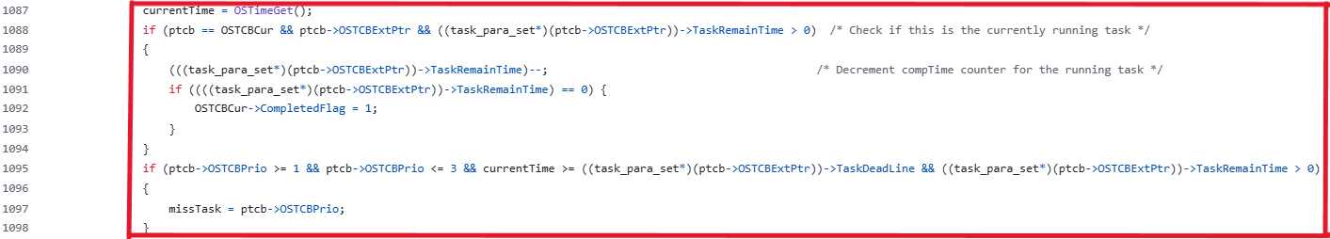
- OSIntExit:ISR結束後執行的系統回復與排程流程，若發現高優先任務需搶占目前任務，則記錄 Preemption或 Completion， 同時顯示任務的回應、搶占、延遲時間，更新TaskArrive。 整體上這段程式負責 中斷後的任務切換、排程決策與任務狀態紀錄，是 RM 排程核心的上下文切換控制區段。
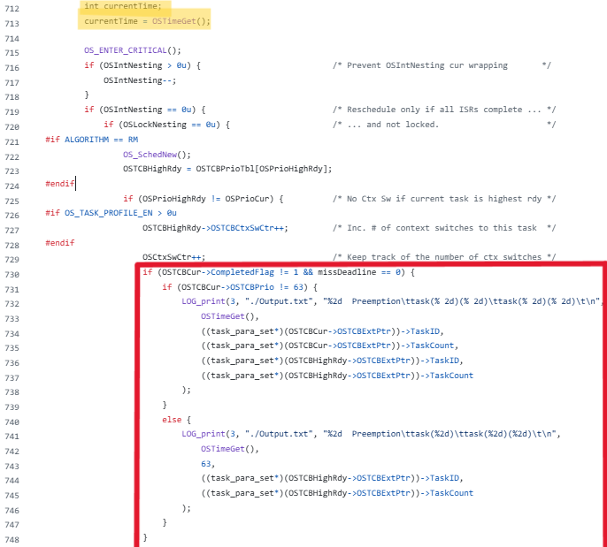
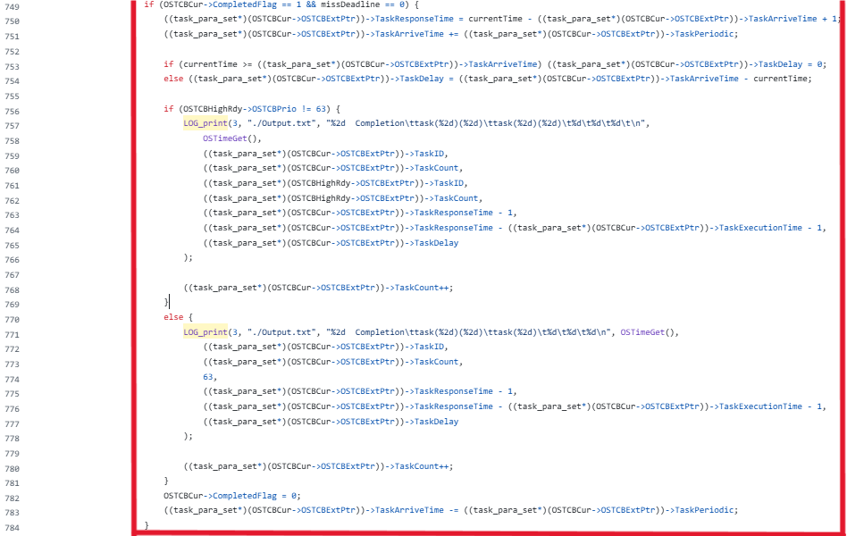
- OS_Sched:當任務呼叫OSTimeDly時，任務會讓出CPU，此時如果任務完成便會印出訊息如前述之。
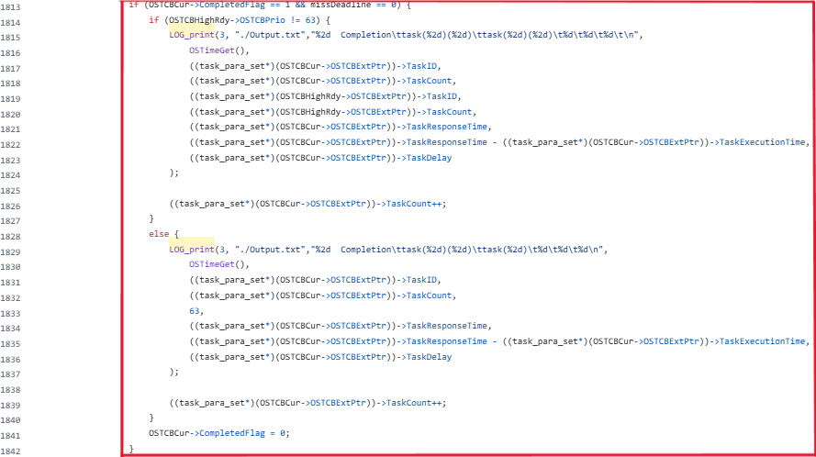

PART III
- 未完成

